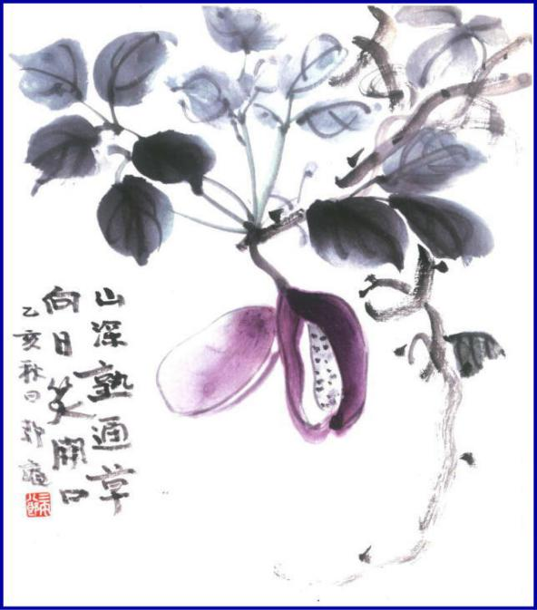
- 週報 №2178-

本日のプログラム
令和6年1月15日
「 新 年 例 会 」
於： 「 膳 」

次回のプログラム
令和6年1月22日
「 ク ラ ブ 協 議 会 」
於： 児島東RC事務局内

三宅八郎君作
色紙 三宅八郎君
前 回（12月 20日) 例会記録
会員数 | 11 | 名 | ゲスト名
出席者数 | 10 | 名 | ビジター名
欠席者数 |  | 名 | 欠席者名 | 小河原
出席率 | 90.91 | ％ | 献金箱
前々々 回 ( 12月4日) 例会記録
補填者数 | 1 | 名 | 補填者名 | 山本
未補填者数 |  | 名 | 未補填者名
補填後出席率 | 100. | ％ | 会員の敬称は省略します
第21回児島地区青少年ソフトテニス大会

日にち：12月17日(日)
場 所：中山運動公園テニス場
参加者：小学生 44名
中学生女子 40名
中学生男子 28名

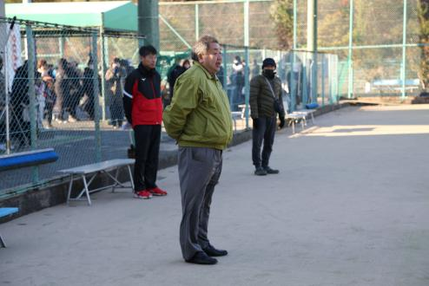
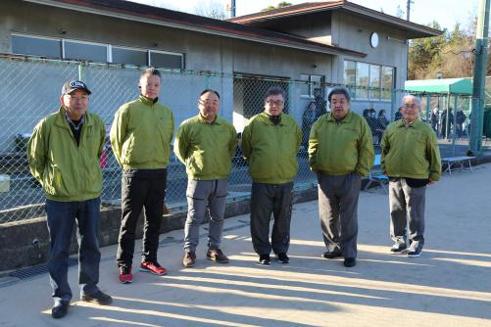

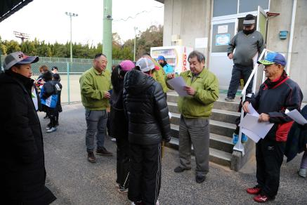

会員の皆様、早朝より
お疲れ様でした
青少年奉仕委員会
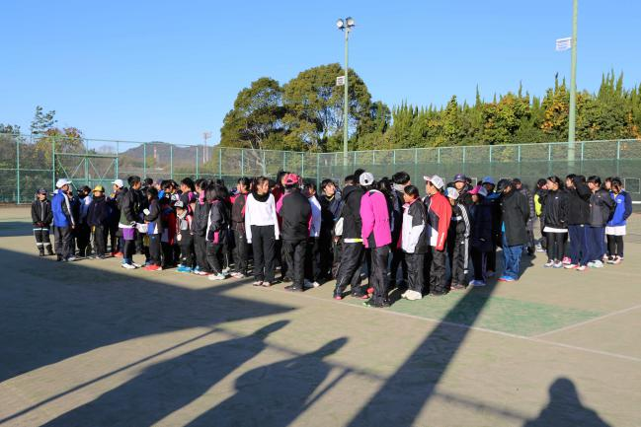
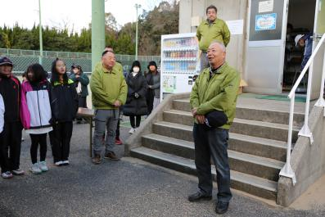
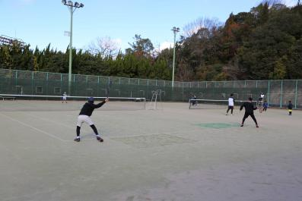

12月20日例会記録 「 クリスマス夜間例会 」
於：一心

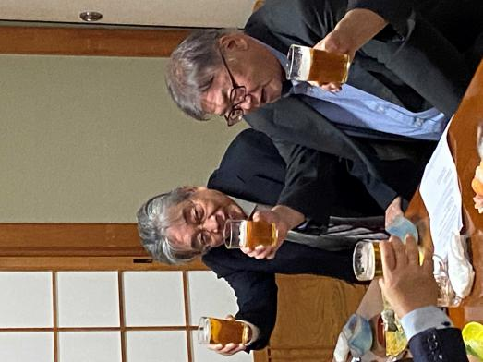
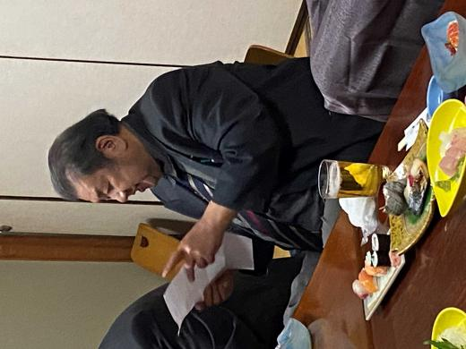
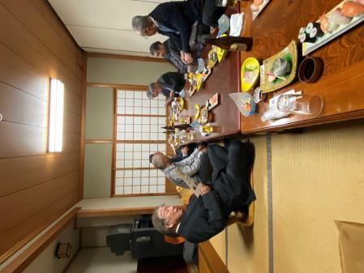
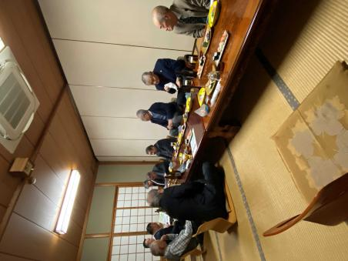

↑ 会 長 報 告 長尾直前会長“ 乾杯！” ↑ 懇 親 会 の 様 子

― 会 長 報 告 ―
① 12月17日(日)ソフトテニス大会のお手伝い、お疲れ様でした。
―幹事報告―
- 榊原ガバナーエレクトと岡山南RC延原会長より山本ガバナー補佐に、12月10日(日)に行われた
榊原ガバナーエレクト国際協議会出席壮行会出席のお礼状。
- ハイライトよねやま285号。
- 玉島RCより、良寛荘改修工事のため2024年１月17日から3月13日まで例会場が玉島市民交流
センターに変更するお知らせ。
- 次回例会は、2024年1月15日(月)18：30～「膳」での新年例会。
同日11：00～新年参拝。

★ ☆ 他クラブニュース ☆ ★
倉 敷 ＲＣ・・・2024年1月18日(木)の例会は、新年家族例会(夜間例会)
倉 敷 東 ＲＣ・・・2024年1月22日(月)の例会は、21日(日)新年家族例会に振替
玉 野 ＲＣ・・・2024年1月26日(金)の例会は、職場訪問例会に変更
☆ ★ 例会取り止め(定款第7条第1節により) ★ ☆
2024年1月30日(火)・・・倉敷瀬戸内ＲＣ

児島東ロータリークラブ

例 会 日 月曜日 12:30~13:30
例 会 場 倉敷市児島味野2-2-39
三宅ビル５Ｆ
事 務 所 倉敷市児島味野2-2-39
三宅ビル５Ｆ
Ｔ Ｅ Ｌ (086)473-6112
Ｆ Ａ Ｘ (086)474-6051
Ｍａｉｌ kojimaeastrc@vp.tiki.ne.jp
Ｕ Ｒ Ｌ http://ww31.tiki.ne.jp/~kojimaeast/
編集発行 児島東ロータリークラブ･広報委員会

大江 則男
西山 芳男
神馬 真一郎
谷本 茂茂
長尾 実実
片山 彰造
小河原 通弘
西山 芳男
長尾 実実
小河原 通弘
片山 彰造
長尾 実実
山本 真一

理事・役員 (2023-2024)

会長 (理事)
副会長 (理事)
幹事
副幹事
会計
ＳＡＡ (理事)
副ＳＡＡ
職業奉仕 (理事)
社会奉仕 (理事)
国際奉仕 (理事)
青少年奉仕 (理事)
直前会長
ガバナー補佐

